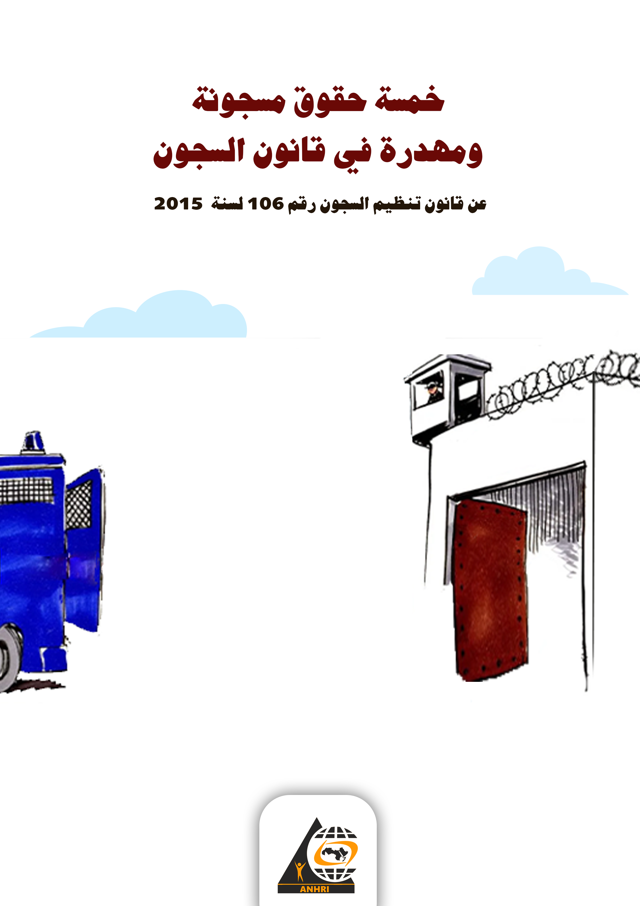

من المفترض وفقا للقانون و المشرع المصرى أن يكون الهدف من انشاء السجون هو التقويم والاصلاح و تنفيذ العقوبات السالبه للحرية، وتخضع فى ذلك لاشراف قضائى و ان الهدف الاساسى منها هو رعايه وتأهيل المحكوم عليهم اجتماعيا وثقافيا.
كما أن احترام القانون وتطبيقه يبدأ بضرورة الالتزام به وتطبيقه وهو ما يؤدي إلى ثقافة احترام سيادة القانون .
ولكن للاسف فان ادارة مصلحة السجون كثيرا ما تتجاهل تنفيذ نصوص قانون السجون " خاصة القانون رقم 106 لسنة 2015" وبنوده ، رغم أنه مهما كان المحتجز وايا كان ما ارتكبه من جرم، فلا يمنعه ذلك من الحصول على الحقوق المكفوله له وفقا الدستور المصرى والقوانين الداخليه وللمواثيق والمعاهدات الدوليه فى هذا الشأن .
و لا يعد الحبس مسوغا لانتهاك اي حق من حقوق الانسان الاساسية او التقصير في القيام علي تنفيذها او انتهاكها بغرض العقاب.
هذه الورقة
على الرغم من وجود مواد كثيرة فى قانون تنظيم السجون نظمت وأقرت حقوقا للسجناء أوجبت على ادارة السجن احترامها وتطبيقها سواء المتعلق بالغذاء والحق فى الملبس والشراب والرعاية الطبية والزيارة والتراسل والتواصل مع ذوي القربى و الرياضة وغيرها من الحقوق، فالعديد من هذه الحقوق يحرم منها بعض السجناء والمحبوسين احتياطيا لاسيما القضايا السياسية.
وتتحول مواد هذا القانون ، للاستعراض في المحافل المحلية أو الدولية ، دونما أن تجد طريقها للتطبيق على الارض .
وتستعرض هذه الورقة نماذج من الحقوق الممنوحة للسجناء والمحتجزين بالقانون رقم 106 لسنة 2015 ، وكيفية تنظيمها ، ثم حقيقة تطبيقها على ارض الواقع ، ثم نستعرض بعض حالات السجناء والمحبوسين احتياطيا التي اهدرت حقوقهم دون سند او مسوغ او مبرر قانوني.

اولا : الحقوق الممنوحة للسجناء والمحبوسين احتياطيا:
تضمن قانون تنظيم السجون وتعديلاته العديد من الحقوق منها :
1-يجوز للمحبوسين احتياطيا القادرين ماديا ان يطلبوا ما يلزمهم من الغداء من خارج السجن او شراءه من السجن مادة 16 وينطبق ذلك على المحبوسين حبسا بسيطا بعد موافقه النائب العام ماده 17
2- وجوب معامله المسجونه الحامل معامله طيبه ومميزة خاصا من حيث الغذاء والتشغيل والنوم حتى نهايه الحمل ب 40 يوم مع بذل العنايه الصحيه والملبس والراحه ماده 20
3-عدم جواز تشغيل المحبوسين احتياطيا والمحكوم عليهم بالحبس البسيط ماده 24
4-يجوز للمسجونيين والمحبوسين على نفقتهم استحضار كتب وصحف ومجلات ماده 30
5-يجوز الافراج عن اى محكوم عليه يتبين اصابته بمرض يهدد حياته بالخطر او يعرضه للعجز الكلى ماده 36
6-واذا بلغت حاله السجين درجه الخطورة وجب على اداره السجن ابلاغ جهه الادارة المقيم فى دائرتها اهليه السجين لاخطارهم فورا بذلك ويؤذن لهم بزيارة استثنائيه ماده 37
7-يجوز الافراج عن المحكوم عليهم بعد ثلاثه ارباع المده اذا كان سلوكة يدعوا الى الثقه بتقويم نفسه مالم يكن فى الافراج عنه خطرا على الامن العام ماده 52

بعض الحقوق التي تضمنها القانون رقم 106 لسنه 2015 للسجناء والمحتجزين:
- مادة 14 : يجوز للمحبوسين احتياطيا الاقامة فى غرف مؤسسه مميزة مقابل مبلغ مالى لايقل عن 15 جنيه يوميا
- مادة 20 : يجوز للمسجونه الحاضنه ان تطلب بقاء طفلها معها بالسجن حتى يبلغ اربع اعوام
- مادة 34 : يجوز نقل السجين العاجز عن العمل وفقا للتقرير الطبى الخاص به ان ينقل الى سجن عمومى وعدم تشغيله لحين زوال الاسباب الصحيه التى دعت الى نقله
- مادة 38: يجوز لكل سجين محكوم عليه ولكل محبوس احتياطيا مراسله ذويه واسرته والاتصال تليفونيا بهم بمقابل مادى ويحق لذويه زيارته مرتين شهريا
- مادة 38: يجب معامله معامله الزائرين معامله انسانيه تكفل لهم اماكن ملاءمة لانتظار والزيارة
- من حق كل سجين تقديم شكوى بحريه وفى سريه تامة الى مساعد وزير الداخليه لقطاع مصلحة السجون او من يفوضه.
وفيما يلى نستعرض بعض الممارسات التى تهدر هذه الحقوق:
- حق المحبوس احتياطيا فى الاقامة فى غرف مؤثثه
كما يقول المصريين " إنسى" فهذا الحق ، لم يعرف طرييقه سوى لمؤيدي النظام والمقربين منهم ، أما المعارضين ، فنصيبهم النوم على الارض وفي مساحة لا تزيد عن "شبرين وقبضة " وقد تكون "شبر وقبضة واحدة ( ) .
وعلى النقيض نسمع عن زنازين رموز النظام السابق بأنها غرف فندقيه فاخرة ويكفي ما نشره الموسيقار هاني مهنى عن ظروف حبسه المرفهة ، والتي يتم حرمان سجناء الرأي منها ( )

- الحق فى المراسلة و الزيارة
أورد القانون فى مادته رقم 38 الحق فى زيارة المسجوت لذويه مرتين شهريا ، والمراسلة.
- فعن حق الزيارة ، يكفي التذكير بحالة المدون "محمد اكسجين" الذي تحرمه الداخلية وادارة السجون من زيارة ورؤية اسرته منذ شهر فبراير 2020 ! وحين استخرجت الشبكة العربية تصريح رسمي صادر من النيابة العامة بزيارته ، رفضت الداخلية تنفيذ التصريح واحترام القانون ، وللاسف لم يهتم النائب العام بالتحقيق في البلاغ المقدم له من الشبكة العربية حتى الان.
- أما عن حق المراسلة ، فنموذج اسرة الناشط علاء عبدالفتاح ، يعد من نموذجا صارخا للانتهاك القانون ، حيث رفضت ادارة سجن شديد الحراسة تمكين اسرته من استلام خطاب منه ، وحين اعتصمت اسرته اما السجن ، تم الاعتداء عليهن بشكل عنيف ، وحين توجهت اسرته لمكتب النائب العام ، تم اختطاف اخته الصغرى والتحقيق معها وحبسها بزعم تعديها على ضابط شرطة ، وحتى اليوم يتم تجاهل البلاغ الاصلي بالاعتداء عليهن.

- حق الاتصال هاتفيا
تنص المادة 38 على حق الاتصال التليفوني للسجين والمحبوس احتياطيا ، ووضعت لهذا شرطا وحيدا وهو " ان يكون على نفقة السجين أو المحبوس".
هذا عن القانون ،، ولكن عمليا وفي الواقع الفعلي ، فيكفي أن تكتب في جوجل " ضبط تليفون محمول مع سجين " لتشهد العديد والعديد من الاخبار التي تصور وجود تليفون مع سجين كأمر غريب وكانها جريمة كبرى .
بل وتشير بعض نتائج البحث عن تحويل واقعة ضبط تليفون أو محاولة ادخال تليفون لسجين إلى قضية وحبس لمن حاول !!
ليثور التساؤل:
- كيف يصبح ممارسة حق منحه القانون إلى مخالفة؟ وحدث غريب؟
- من المسؤل اساسا عن اهدار هذا الحق ، ليضطرالسجناء أو ذويهم لابتكار سبل ادخال الهاتف للتمتع بحق قانوني اساسا؟
هذه اسئلة لن تجيب عنها الداخلية ، وسيتجاهلها الاعلام المقرب من الداخلية " والاعلام المصري باغلبه مقرب من الداخلية " ولكن سيتم ذكر هذا الحق باعتبار القانون اكده ، فقط في الرد على انتقادات لممارسات الداخلية في السجون ، وليس كممارسة وحق يحصل عليه السجين.

- حق الاقامة بغرفة مؤثثة:
المادة (14)
"يقيم المحبوسين احتياطياً في أماكن منفصلة عن أماكن غيرهم من المسجونين، ويجوز التصريح للمحبوس احتياطياً بالإقامة في غرفة مؤثثة مقابل مبلغ يحدده مساعد الوزير لقطاع مصلحة السجون، لا يقل عن خمسة عشر جنيهاً يومياً، مع مراعاة ما تسمح به الأماكن والمهمات بالسجن، ووفقاً للإجراءات والقواعد التي تحددها اللائحة الداخلية."
مرونة المادة تتضح في جعل اقامة المحبوس احتياطي في غرف مؤثثة امر جوازيا في حدود ما تسمح به الاماكن والمهمات في السجن وفقا لما تبينه الائحة الداخلية وبالتالي اطلق السلطة التقديرية لادارة السجن في توفير هذة الغرف للمحبوسين احتياطي من عدمة ونحن نري ضرورة اعادة النص علي هذا التصنيف
عدم ترك الامر جوازيا لادارة السجن تنفذه طبقا لأهواءها وغالبا ما تنجح ادارة السجن بقلة الامكانيات بعدم منح المحبوس احتياطيا لهذا الحق

- عدم زيادة الحبس الانفرادي عن 30 يوما
تنص المادة 43 من القانون ، بند "5" على :"5 - الحبس الانفرادى لمدة لا تزيد على ثلاثين يومًا".
هذا عن القانون ، حيث الحبس الانفرادي يعد عقوبة ، أي ليست اجراء عادي يمكن اتخاذه ضد سجين أو محبوس ،
لكن الواقع شيئ ، والقانون شيئ أخر ، فالعديد من البلاغات ، بل والقضايا تشهدها المحاكم لوقف التوسع في الحبس الانفرادي ، بدءا من احمد دومة والدكتور عبدالمنعم ابو الفتوح ومحمد القصاص وسجين الراي السابق شادي الغزالي حرب .

التوصيات :
فقط ، ان يتم احترام القانون من قبل الداخلية ، والا يتجاهل النائب العام الشكاوى والبلاغات التي تقدم له بانتهاكات حقوق السجناء.

شهادة سجين الرأي السابق عبدالله يحيي لقناة بي بي سي العربية بتاريخ 10مايو 2021 رابط الخبر https://www.youtube.com/watch?v=RTkymZ-AbiA&ab_channel=BBCNews%D8%B9%D8%B1%D8%A8%D9%8A اخر زيارة للموقع فى 20 يوليو 2021
الخبر المنشور على موقع بى بى سى بعنوان ( هانى مهنا : غضب بسبب تصريحات الملحن المصرى حول ظروف سجنه مع نجلى مبارك ) بتاريخ 11 يناير 2021 رابط الخبر https://www.bbc.com/arabic/trending-55622948 اخر زيارة للموقع فى 20 ابريل 2021
البيان الصحفى المنشور على موقع المبادرة المصريه للحقوق الشخصيه بعنوان ( مصلحة السجون ملزمة بتمكين المحتجزين من الاتصال هاتفيا بذويهم ومحاميهم ، وعلى وزارة الداخليه وضع خطة لعودة الزيارات للسجون بعد انقطاع دام ثلاثه اشهر رابط البيان https://eipr.org/press/2020/06/%D9%85%D8%B5%D9%84%D8%AD%D8%A9-%D8%A7%D9%84%D8%B3%D8%AC%D9%88%D9%86-%D9%85%D9%84%D8%B2%D9%85%D8%A9-%D8%A8%D8%AA%D9%85%D9%83%D9%8A%D9%86-%D8%A7%D9%84%D9%85%D8%AD%D8%AA%D8%AC%D8%B2%D9%8A%D9%86-%D9%85%D9%86-%D8%A7%D9%84%D8%A7%D8%AA%D8%B5%D8%A7%D9%84-%D9%87%D8%A7%D8%AA%D9%81%D9%8A%D9%91%D9%8B%D8%A7-%D9%85%D8%B9-%D8%B0%D9%88%D9%8A%D9%87%D9%85-%D9%88%D9%85%D8%AD%D8%A7%D9%85%D9%8A%D9%87%D9%85%D8%8C-%D9%88%D8%B9%D9%84%D9%89-%D9%88%D8%B2%D8%A7%D8%B1%D8%A9 زيارة 12 ابريل 2021

